12. Написати програму виведення на екран кожного символу латинського алфавіту та поруч з кожним з них символу, що передує йому та що слідує за ним.
- Знайти середнє арифметичне N чисел, значення яких вводяться з клавіатури.
- Скласти програму, яка виводить на екран для кожного цілого числа із проміжку [1;10] значення попереднього та наступного по відношенню до нього числа.
- Написати програму для виведення на екран всіх а) парних; б) непарних чисел із проміжку від m до n.
- Написати програму для виведення на екран в два стовпчики всіх а) парних; б) непарних чисел та їх квадратів (кубів) із проміжку від m до n.
- Написати програму для виведення на екран в два стовпчики всіх парних чисел із проміжку від 10 до 20.
- Написати програму для виведення на екран в порядку зростання (спадання) в два стовпчики чисел із проміжку від 1 до 20: у перший стовпчик – числа парні, у другий – непарні.
- Написати програму виведення на екран таблиці знаходження остачі від ділення на 3 цілих чисел із проміжку [3;100].
- Знайти всі тризначні числа, які дорівнюють сумі кубів своїх цифр.
- Визначити, чи існує чотиризначне натуральне число, куб суми цифр якого дорівнює йому самому. Знайти найменше таке число.

- Дано 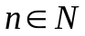. Побудувати алгоритм для визначення кількості цифр у цьому числі .
- Дано . Побудувати алгоритм для визначення кількості нулів у записі цього числа .
- Дано . Побудувати алгоритм для визначення кількості одиниць у записі цього числа .
- Дано . Побудувати алгоритм для визначення найменшої цифри у записі цього числа .
- Дано . Побудувати алгоритм для визначення найбільшої цифри у записі цього числа .
- Дано . Побудувати алгоритм для знаходження числа , у якому цифри йдуть у зворотному порядку (наприклад, якщо 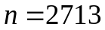, то 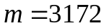.
- Дано два натуральних числа і . Знайти число, яке містить найбільшу кількість нулів.
- Обчислити значення виразу .
- Обчислити значення виразу при заданих значеннях 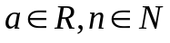 .
- Обчислити значення виразу при заданому значенні
- 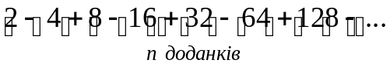
- Обчислити значення виразу при заданих значеннях , 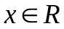
- 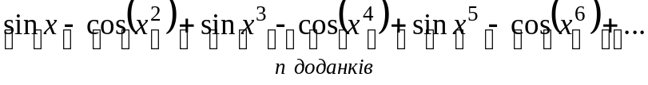
- Обчислити значення виразу при заданому значеннях ,
- 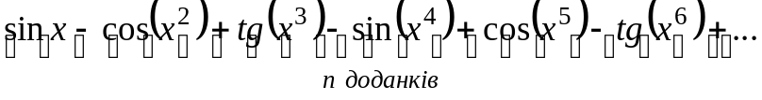
- Обчислити значення виразу при заданих значеннях 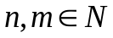,
- 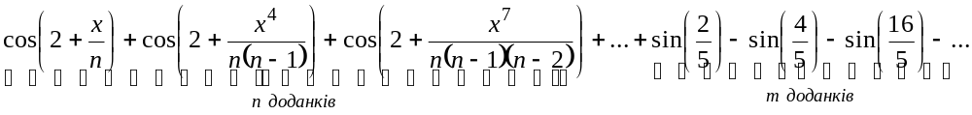
- Дано . Знайти 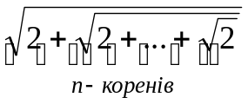.
- Дано 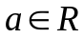,. Знайти 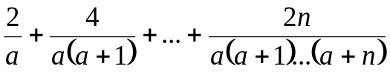.
- Дано ,. Знайти 

